mANUAL TÉCNICO STAFF ORGANIZATION

# Manual Técnico Staff Organización

## Integrantes:

Yeferson Feryan Barón Rueda

Sergio Muñoz Rincón

Deivid Sebastián Bareño León

## Instructor:

Ricardo Augusto Castelblanco Sepúlveda

## SENA

Análisis y Desarrollo de sistema de información

Centro de Electricidad, Electrónica y Telecomunicaciones

Ficha: 1803170 G2-G3

Sede Colombia

Bogotá

# **1. Objetivos**

Diseñar un programa donde se aplique una plataforma web que brinde una mejor organización y a la vez la información personal de las membresías de la iglesia hogares cristianos fuente de vida (suba).

# **1.1 Objetivos Específicos**

1. Diseñar un sistema para las membresías de la iglesia hogares cristianos fuente de vida (suba).

2. Determinar el balance general de la entrada y salida de las personas.

3. Diseñar una infraestructura que brinde la documentación requerida, para la organización del sistema solicitado.

4. Identificar la necesidad de tener en un sistema de acceso a la información de forma fácil y rápida de las actividades que se realizan alrededor del templo.

# **2. Alcance**

El alcance del presente proyecto se centra en la realización de una plataforma web que será diseñada y otorgada a los administradores para que puedan llevar una mejor organización de la base de datos en donde se encuentran todos los integrantes que conforman la iglesia,(hogares cristianos fuente de vida),por lo que aplicaremos una correcta planeación en la información y el sistema que se manejara para llevar a cabo el proyecto y por esta razón nuestro proyecto estará concluido a mediado de los dieciocho meses formativos que se desarrollaran en el programa .

# **3. Requerimientos Técnicos**

**Software**

* Navegador Web: (Google Chrome) para llevar el control de la Aplicación.
* Gestor de Base de Datos: (MySQL) para administra todos los registros que son almacenados.
* Servidor: (000WebHost) para dar funcionamiento a la base de datos.

**Hardware**

* 2 computadores con teclado, mouse y monitor.
* Conexión a internet (Wifi)

## 3.1 Requerimientos Mínimos de Hardware

Procesador: Intel Core ™ i7-3770 CPU 3.40 GHz 3.90 GHz

Memoria RAM: 16,0 GB

Disco Duro: 64 GB

## 3.2 Requerimientos Mínimos de Software

Permisos de Administrador

Sistema Operativo: Windows 10 Pro (Sistema Operativo de 64 Bits)

# 4. Herramientas Utilizadas para el Desarrollo

**Navegador Web:** (Google Chrome) para gestionar la aplicación en un control de versiones donde será alojado.

**Gestor de Base de Datos:** (MySQL) para tener almacenados los datos registrados.

**Emulador del Servidor:** (Wampserver) para llevar a cabo el funcionamiento de la base de datos.

**Hosting:** (000webhost) para subir la aplicación a la web.

# 5. Requerimientos técnicos del sistema instalación y configuración

5.1 Instalación: Establecer los pasos para la instalación del sistema.

5.2 Configuración:Definir los pasos para la configuración del sistema.

# 6. Tablas de la Base de Datos y Diagramas de Relación

## 6.1 Tablas de la Base de Datos

### 1.Tabla tipo documento:

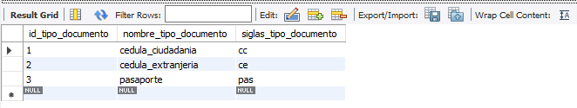

### 2.Tabla temporadas:

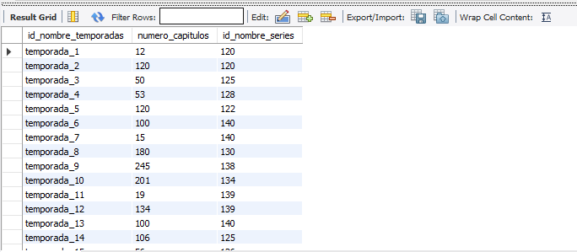

### 3.Tabla tarjeta regalo:

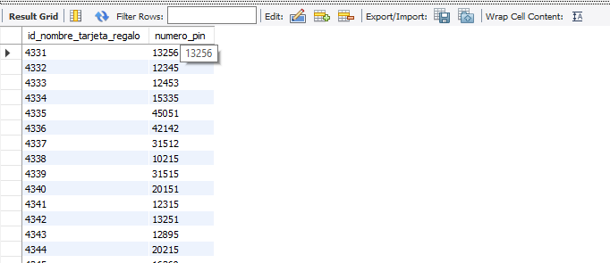

### 4.Tabla tarjeta débito:

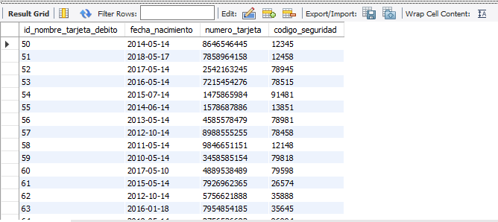

### 5.Tabla tarjeta crédito:

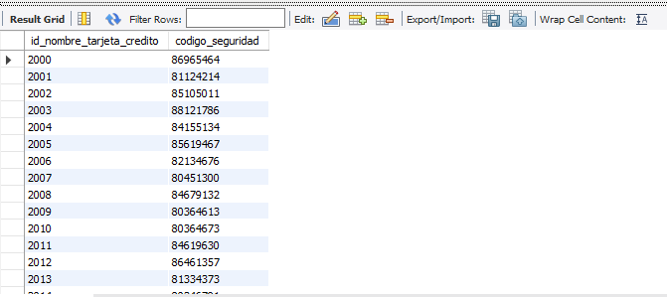

### 6.Tabla series:

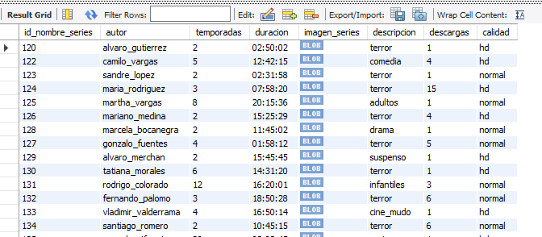

### 7.Tabla rol:

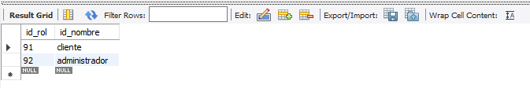

### 8.Tabla plan:

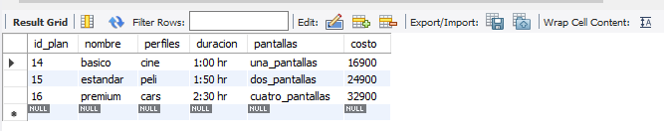

### 9.Tabla usuario:

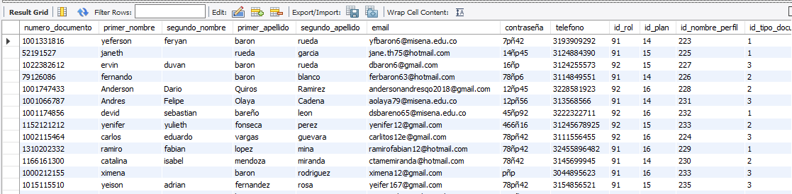

### 10.Tabla perfil series:

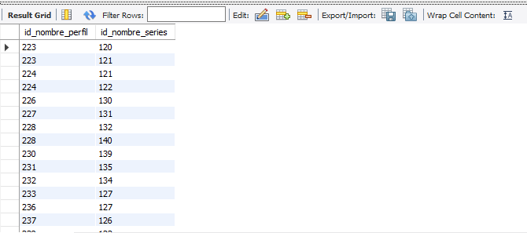

### 11.Tabla perfil películas:

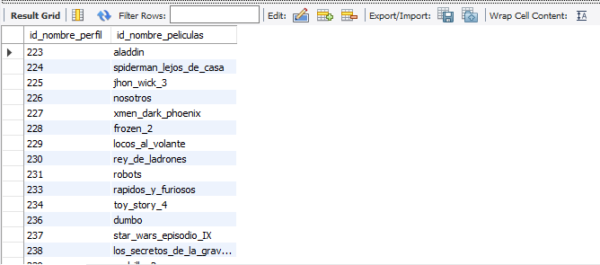

### 12.Tabla perfil idioma:

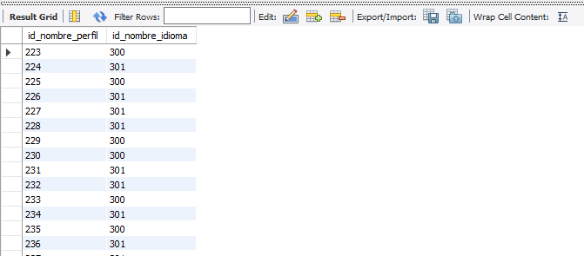

### 13.Tabla perfil:

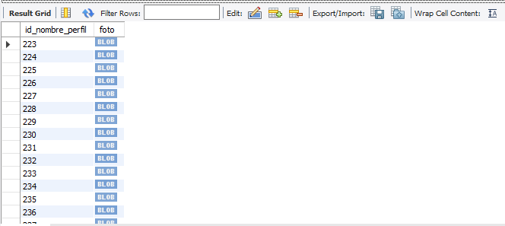

### 14.Tabla películas categorías:

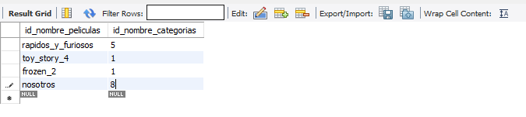

### 15.Tabla películas:

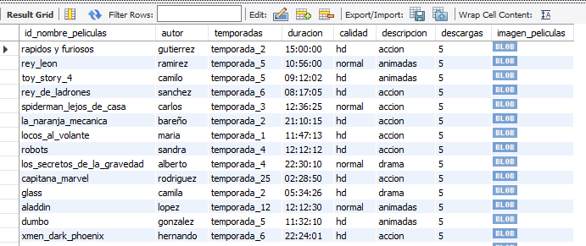

### 16.Tabla método pago:

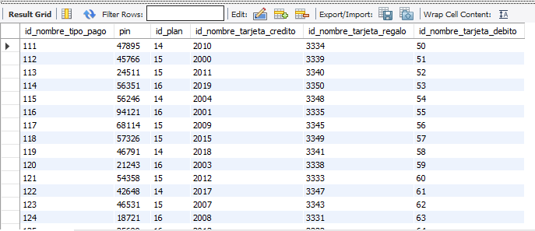

### 17.Tabla idioma:

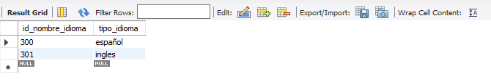

### 18.Tabla factura:

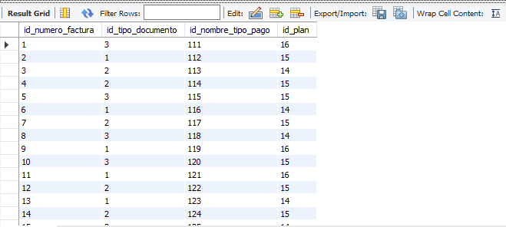

### 19.Tabla categorías:

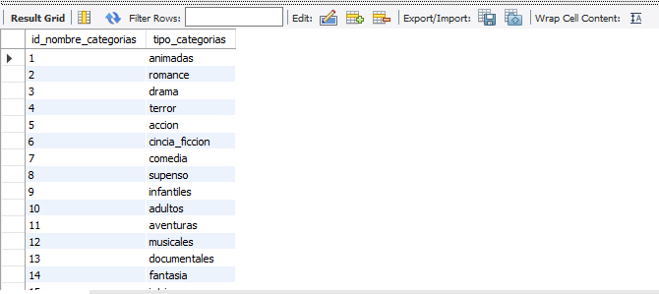

### 20.Tabla capítulos:

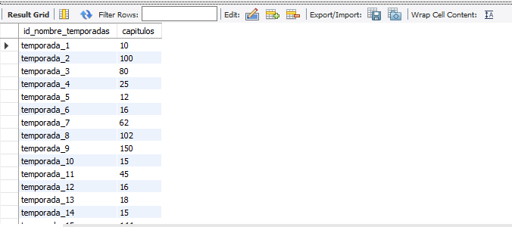

## 6.2 Diagrama de Relación

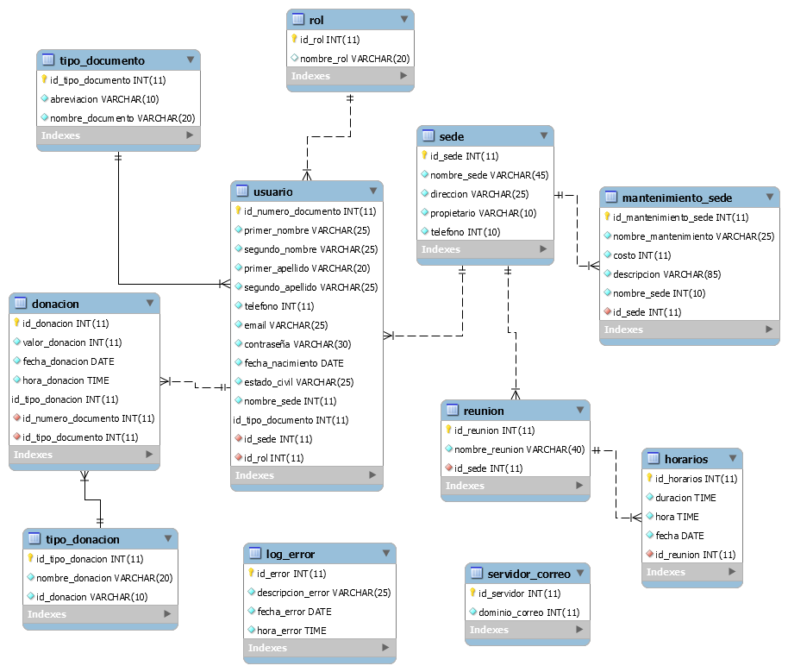

# 7. Diseño de Reportes y Pantallas

Podemos evidenciar que el usuario si ya se encuentra registrado puede ingresar con su usuario y su contraseña establecida pero si no está resitrado puede crear su cuenta o si olvidó su contraseña.

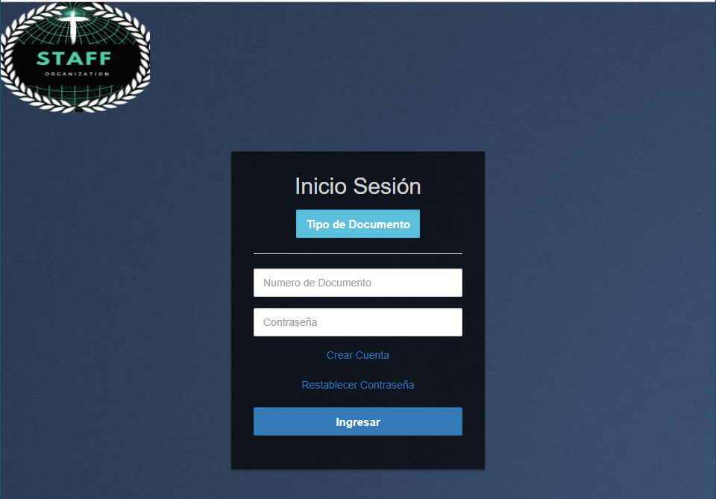

Se encontrará también un menú de ajustes donde la persona podrá ejecutar cualquiera de las siguientes opciones.

